Kochane Żabki, Drodzy Rodzice!

Łąka w maju jest najpiękniejsza i najwięcej można na niej zaobserwować, dlatego proponujemy na ten tydzień zadania na temat „Majowa łąka”.

Pozdrawiamy ☺ pani Agatka i pani Justynka.

1. Na początek zachęcamy do obejrzenia bajki „Wędrówki Skrzata Borówki odc.3 Łąka” <https://www.youtube.com/watch?v=LKLf5EN1Ff4> Zwróć uwagę przy tym na to, co można zobaczyć na łące. Spróbuj zapamiętać nazwy kilku zwierząt i roślin.

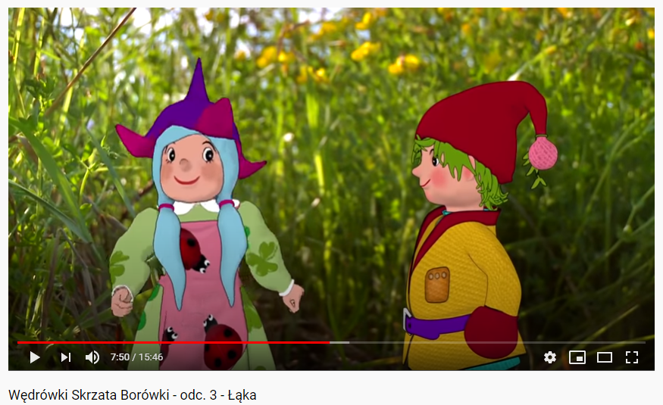

1. Wykonaj układankę „Wiosenna łąka”:

- narysuj na kartce papieru trawę, kwiaty, zwierzątko które możesz spotkać na łące (np. ślimak, biedronka, żaba, bocian, zając)

- poproś rodziców, żeby pomogli ci przeciąć obrazek na kilka części,

- teraz możesz ułożyć obrazek w całość. Tu przykładowy obrazek do pocięcia:

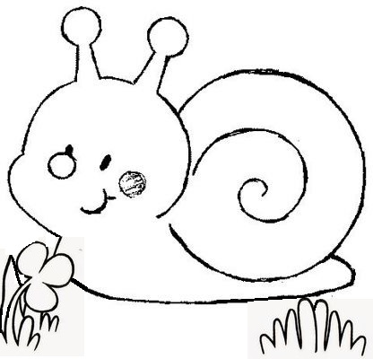

1. Śpiewające brzdące „Żabie kroki” które znajdziecie na kanale youtube pod linkiem:

<https://www.youtube.com/watch?v=DwwpCoM0sHg>

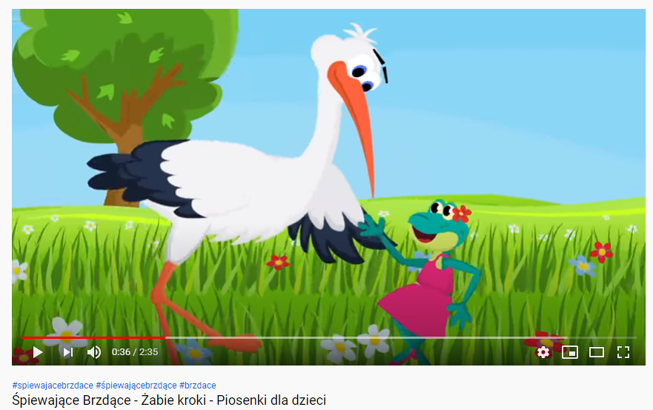

- Posłuchaj uważnie piosenki i poznaj historię pewnej żaby i bociana. Opowiedz rodzicom o tym, co się zdarzyło w piosence.

- podczas kolejnego słuchania piosenki powtarzaj słowa refrenu: „Sia-ba-da-ba, sia-ba-da-ba, Wzdycha bociek – co za żaba!

- możesz też zatańczyć: poruszając nogami w tył i w przód tak jak żabka i bocian, maszerując, podskakując. A może sam ułożysz układ taneczny?

## TEKST PIOSENKI: ŻABIE KROKI

1. To nie lada, lada gratka,  
Kiedy z boćkiem tańczy żabka  
Bociek żabce patrzy w oczy,  
Raźnym krokiem za nią kroczy  
Bociek żabce patrzy w oczy,  
Raźnym krokiem za nią kroczy  
  
Ref.: Sia-ba-da-ba, sia-ba-da-ba,  
Wzdycha bociek – co za żaba!  
Sia-ba-da-ba, sia-ba-da-ba,  
Wzdycha bociek – co za żaba!  
Sia-ba-da-ba, sia-ba-da-ba,  
Wzdycha bociek – co za żaba!  
  
2. Żabka w koło podskakuje,  
Bociek nogą wymachuje  
Wciąż się kłania małej pannie  
W lewo, w prawo, nieustannie  
Wciąż się kłania małej pannie  
W lewo, w prawo, nieustannie  
  
Ref.: Sia-ba-da-ba…   
  
3. Bocianowi wciąż za mało,  
Jeszcze tańczyć mu się chciało  
Złapał żabkę za dwa boczki,  
W przód, do tyłu robią kroczki  
Złapał żabkę za dwa boczki,  
W przód, do tyłu robią kroczki  
  
Ref.: Sia-ba-da-ba…  
  
4. Kiedy sobie tak tańczyli  
Do stawiku się zbliżyli,  
Żabka do wody wskoczyła  
I zabawa się skończyła  
Żabka do wody wskoczyła  
I zabawa się skończyła  
  
Ref.: Sia-ba-da-ba…

1. Poćwicz jeszcze z żabką minki, powiedz: Kiedy żabka się uśmiecha, a kiedy jest jej smutno?

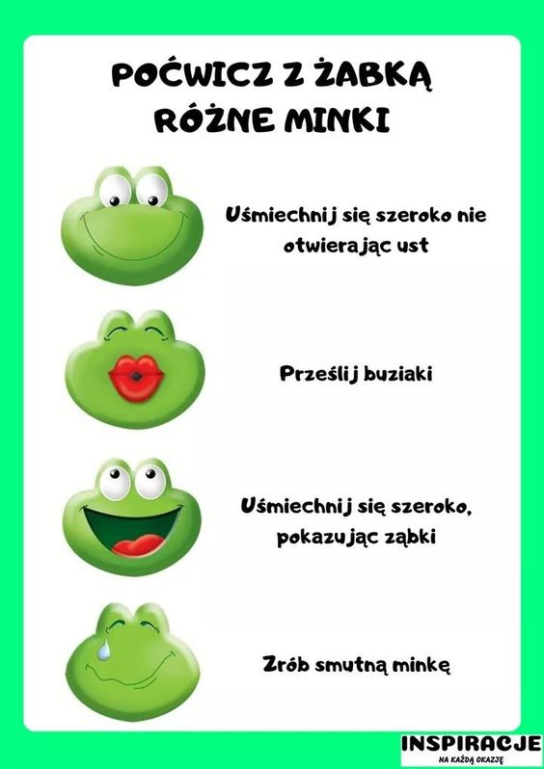

1. Gimnastyka:

Nazwij zwierzęta na obrazku - ćwicz tak jak zwierzątka, powtórz jeszcze raz ćwiczenia, staraj się je zapamiętać. Odwróć się tyłem do obrazków i powtórz je z pamięci. Możesz sam sprawdzic czy zapamiętałeś ćwiczenia.

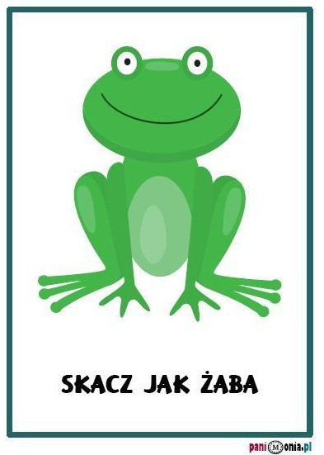 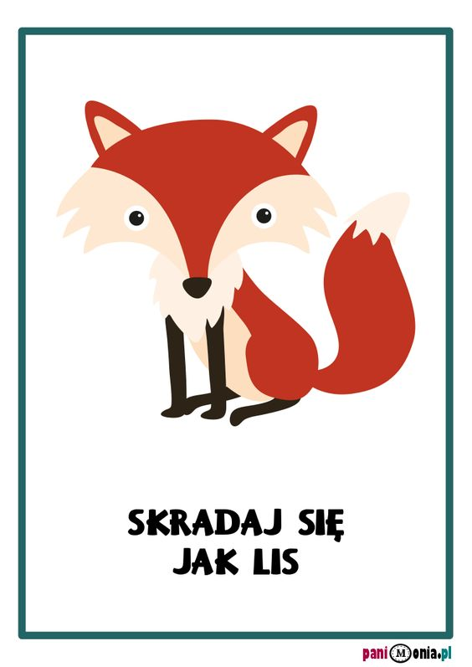

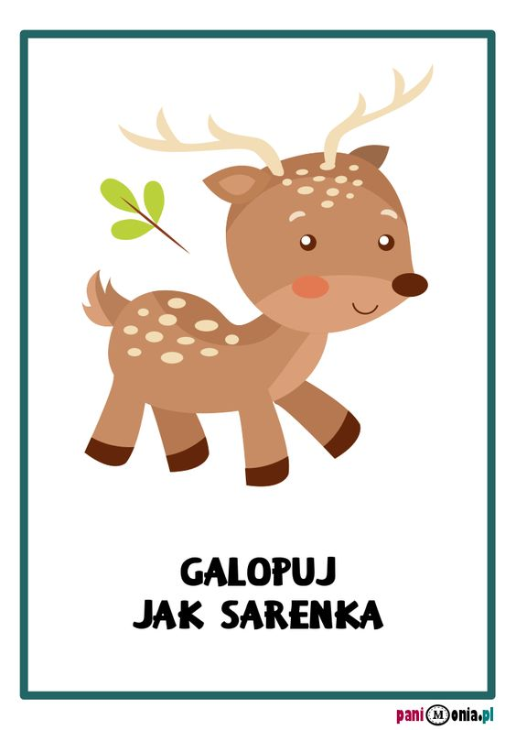 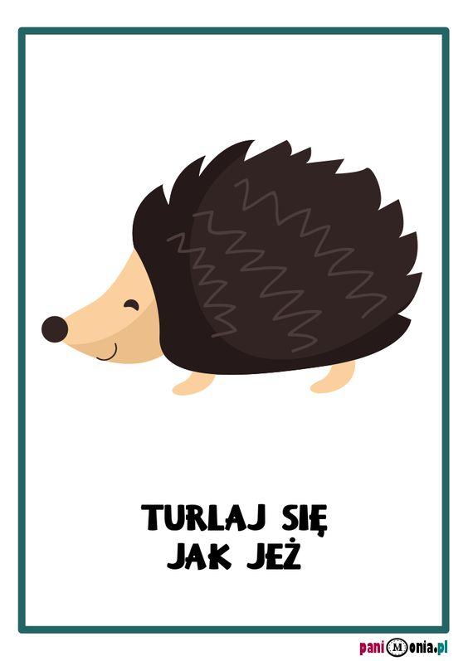

1. Liczymy kropki - do tej zabawy będą potrzebne kolorowe nakrętki (jeżeli ich nie masz to poproś rodziców o wycięcie małych kółek), którymi trzeba uzupełniać obrazki. Następnie policz ile nakrętek jednego koloru użyłeś do ozdobienia obrazka. Możesz też wybrać obrazek i ozdobić go malując lub wyklejając kolorowym papierem.

Propozycje obrazków do wydrukowania znajdziecie na następnej stronie.

